### **PROCESO: Ejecución de Talleres de Pastoral y Educación en Valores**

El presente proceso describe las labores realizadas por el Equipo Pedagógico de Pastoral y Educación en Valores para llevar a cabo la planificación y ejecución de Talleres pastoral de acuerdo al Informe de marcha pastoral y necesidades de formación.

|  |  |  |  |
| --- | --- | --- | --- |
| **MACRO PROCESO: Gestión de Orientación Pastoral**  **Proceso “Ejecución de Talleres de Pastoral y Educación en Valores”** | | | |
| **PROPÓSITO** | El presente proceso tiene como propósito cumplir con el siguiente objetivo institucional:  OSE 4: Formar alumnos y alumnas con valores evangélicos, líderes, autónomos, críticos con identidad ciudadana para que sean agentes de cambio y promotores del desarrollo sostenible. | | |
| **RESPONSABLE** | Jefe de Pastoral y Educación en Valores | **BASE LEGAL** | No Aplica |
| **ACTORES DEL PROCESO** | Equipo Pedagógico de Pastoral y Educación en Valores.- Docentes contratados a tiempo completo por la Oficina Central de Fe y Alegría Perú para el área de de Pastoral y Educación en Valores del Departamento de Formación, encargados de realizar Talleres y Retiros espirituales a los alumnos de los Centros educativos Fe y Alegría. | | |
| **CLIENTES INTERNOS** | No Aplica | **CLIENTES EXTERNOS** | Docentes de Colegios Fe y Alegría |
| **ALCANCE** | El alcance del presente proceso consiste en las tareas necesarias para la ejecución de los Talleres del Equipo Pedagógico de Pastoral y Educación en Valores de acuerdo al Informe Anual de la marcha pastoral y necesidades de formación, elaborado en el proceso de acompañamiento.  No se entrará en detalle sobre el proceso de comunicación entre el área de Pastoral y Educación en Valores y el Departamento de Administración y Abastecimiento para el envio y recepción de los recursos necesarios. | | |
| **PROCEDIMIENTO** | 1. De acuerdo al Informe Anual de la marcha pastoral y necesidades de formación se procede a realizar la planificación de los Talleres que cubrirán los aspectos encontrados en el Informe. 2. Se procede a realizar la búsqueda del orador, interno ó externo, dependiendo del tipo de Taller a desarrollar, además de ello se prioriza los recursos y solicita al Departamento de Administración y Abastecimiento su adquisición. 3. Finalmente, se procede a realizar la ejecución del Taller. | | |

Tabla 54.- Definición de Proceso “Ejecución de Talleres de Pastoral y Educación en Valores”

Fuente: Elaboración propia

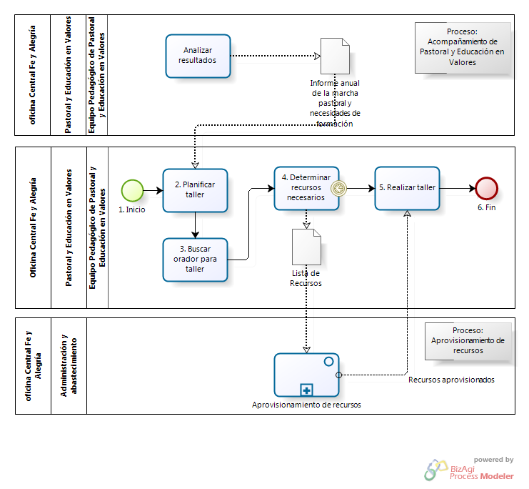

Ilustración 30.- Diagrama de Proceso “Ejecución de Talleres de Pastoral y Educación en Valores”

Fuente: Elaboración propia

|  |  |  |  |  |  |  |
| --- | --- | --- | --- | --- | --- | --- |
| N° | ENTRADA | ACTIVIDAD | SALIDA | DESCRIPCIÓN | RESPONSABLE | TIPO ACTIVIDAD |
| 2 | - Informe anual de la marcha pastoral y necesidades de formación | Planificar Taller | - Taller Planificado | El Equipo Pedagógico de Pastoral y Educación en Valores en base al Informe otorgado por la actividad Analizar resultados del proceso Acompañamiento de pastoral y Educación en valores, procede a determinar y planear los Talleres que se realizarán. | Equipo Pedagógico de Pastoral y Educación en Valores | Manual |
| 3 | - Taller Planificado | Buscar Orador para Taller | - Orador reservado | Una vez identificado el tipo de Taller, se realiza la búsqueda del orador que impartirá el Taller, éste puede ser interno ó externo al área. | Equipo Pedagógico de Pastoral y Educación en Valores | Manual |
| 4 | - Orador reservado | Determinar recursos necesarios | - Lista de recursos elaborada | Una vez reservado el orador, de acuerdo al presupuesto aceptado en el Plan Operativo Anual se procede a realizar la priorización de recursos que serán requeridos durante la ejecución del Taller y se envía la Lista de los recursos a adquirir al Departamento de Administración y Abastecimiento.  En caso llegue la fecha en la cual se procederá a dar inicio al Taller se da inicio a la actividad Realizar taller | Equipo Pedagógico de Pastoral y Educación en Valores | Manual |
| 5 | - Lista de recursos elaborada | Realizar Taller | - Taller Pastoral ejecutado | El Equipo Pedagógico de Pastoral y Educación en Valores de acuerdo a los recursos aprovisionados brindado por la actividad Aprovisionamiento de recursos del proceso Aprovisionamiento de recursos del departamento de Administración y Abastecimiento, procede a dar inicio a la ejecución del Taller. | Equipo Pedagógico de Pastoral y Educación en Valores | Manual |

Tabla 55.- Caracterización de Proceso “Ejecución de Talleres de Pastoral y Educación en Valores”

Fuente: Elaboración propia